专业学位研究生教学课程案例报告

案例名称：个人美食博客网站

作者姓名：范晓辉

作者学号：2016160175

版权说明：本案例只用于教学目的，不对案例研究对象做出任何评判。

摘要：
该案例是基于wordpress的个人美食博客网站，在前台主要实现用户文章的页面，日历插件，站内搜索功能，以及微信打赏功能，评论功能等，在后台管理页面，主要实现添加用户和管理用户，评论审核，插件主题模块的选择和设置，页面菜单的管理等

关键词：
WordPress 中间件 PHP MySQL 美食

一、案例正文

引言
随着互联网的发展，拥有自己的个人博客主页，表达自我，展现自己的风采的需求日益增长，个人网站的建设对于没有编程基础的人来说是一大难题，而WordPress正是这些问题的解决方式之一，它拥有强大的后台管理系统，丰富的模板和扩展性强大的自定义能力。WordPress是一个注重美学、易用性和网络标准的个人信息发布平台，WordPress的图形设计在性能上易于操作、易于浏览；在外观上优雅大方，因此本案例利用wordpress搭建一个个人美食博客主页。

背景介绍
中间件是一种独立的系统软件或服务程序，分布式应用软件借助这种软件在不同的技术之间共享资源，而WordPress就是一个使用PHP语言和MySQL数据库开发的开源、免费的建站程序，搭建WordPress站点，仅要求一个能够运行PHP语言的主机空间和一个MySQL数据库。就可以实现网站的前台展示和后台管理功能。本网站是通过wordpress实现的一个美食网站，其主要包括首页，早中晚专区，链接网站，打赏作者，点赞文章，收藏文章等，通过本网站可以分享各种与美食相关的信息

环境搭建
本地环境搭建，使用Wampserver + wordpress。
WampServer就是Windows Apache Mysql PHP集成安装环境，
http://www.wampserver.com/en/ wordpress 运行环境 apache+mysql_php
https://cn.wordpress.org/wordpress-4.7-zh_CN.zip
wordpress 中文版 在以上官网上进行下载安装，
环境搭建步骤：
- 安装wampserver
- 启动wampserver
在启动wampsever过程中报错
丢失vcruntime140.dll
安装运行库：vc_redist.x64.exe
安装玩运行库之后wampsever可正常启动
- 创建mysql数据库。
打开mysql控制台，初始密码为空，直接回车
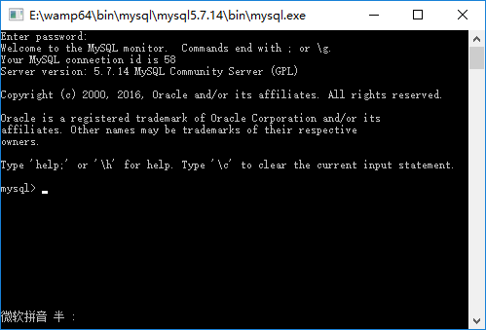
create database wordpress;
CREATE USER 'wordpress'@'localhost' IDENTIFIED BY 'wordpress';
GRANT ALL privileges ON wordpress.* TO wordpress@localhost identified by 'wordpress';
create table tmp
(
empno int(4),
emname varchar(9),
flag varchar(1)
); 创建临时表进行测试，也可以在phpmyadmin里直接创建数据库
- 将wordpress拷贝到wampserver下的www根目录里。
- 在浏览器中输入http://localhost/wordpress/wp-admin即可进行环境的配置，输入相应的数据库，用户账户等配置信息。

功能实现
该案例是创建个人美食博客网站，所以在wordprees中下载的主题为Food Recipes主题。
一、前台主要功能
1.提供各专区的文章页面
2.搜索文章的侧边栏
3.微信打赏栏
4.文章收藏
5.文章投票点赞
6.发表评论及回复
二、后台管理的主要功能
1.添加和管理用户
2.文章评论审核管理
3.站点相关设置
4.插件安装和管理

源码分析

wampserver目录结构
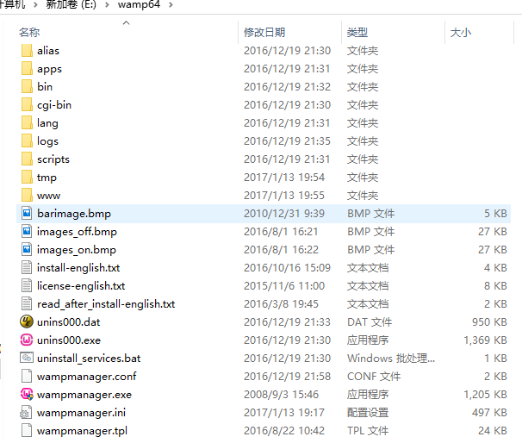

wordpress目录结构

wordpress内部目录结构，如下图：
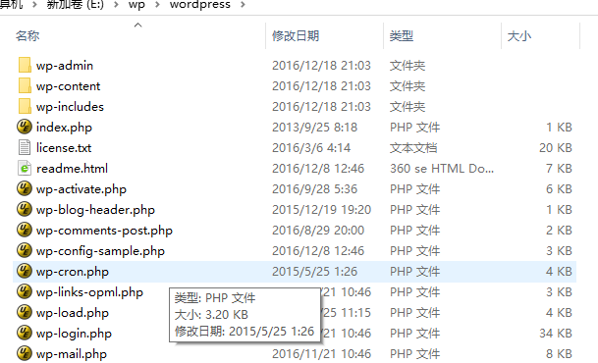
在WordPress文件夹你会发现很多的php代码文件和3个文件夹wp-admin wp-content wp-includes
wp-admin是在仪表板登陆wordpress后看到的界面，包括所有的后台文件
wp-content包含你所有的内容，包括插件,主题和您上传的内容
Plugins文件夹包含所有插件
theme主题文件夹保存所有的主题
Uploads文件夹，媒体库中所有你上传图片,视频和附件
languages是关于语言的
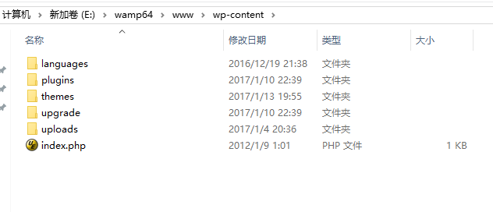
wp-includes包括持有的所有文件和库，是必要的WordPress管理，编辑和JavaScript库，CSS和图像files
index.php：wordpress核心索引文件，即博客输出文件。

主题目录结构
主题目录结构如下图：

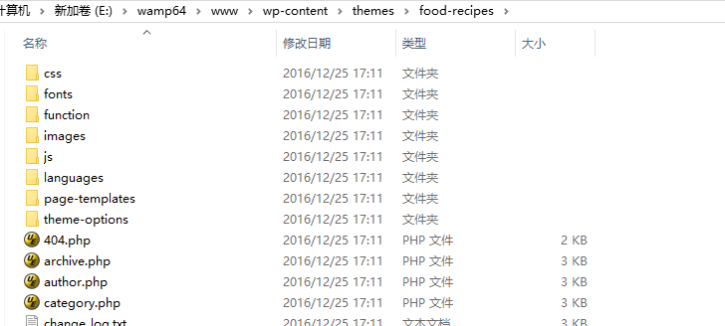

文件调用图

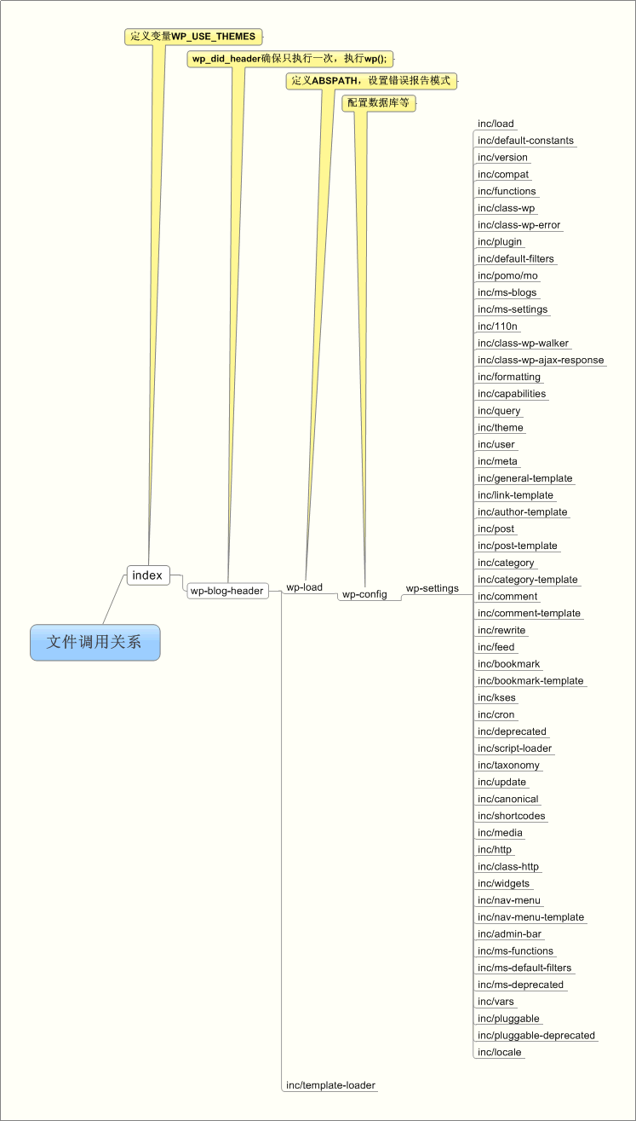

应用结果

站点主页面


侧边栏功能 包括搜索、日历、微信二维码


友情链接 由于文章大都摘自于美食杰网站，故做此链接

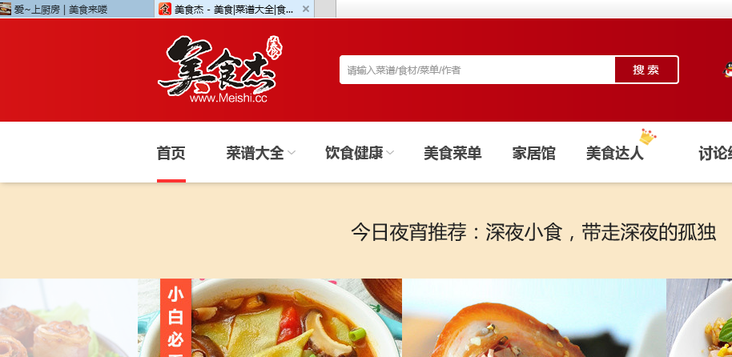

评论及回复
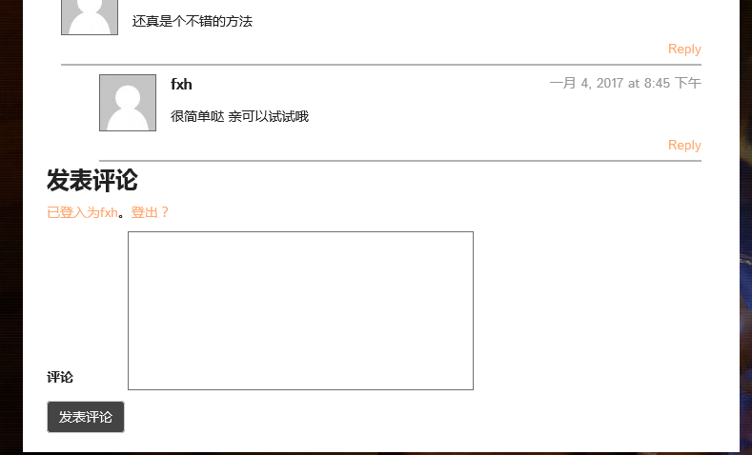

微信打赏
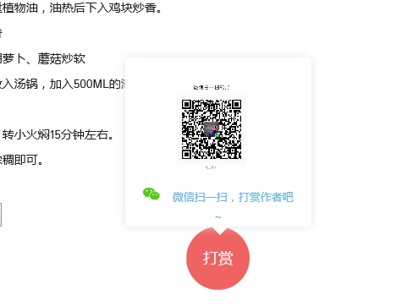

收藏及投票点赞
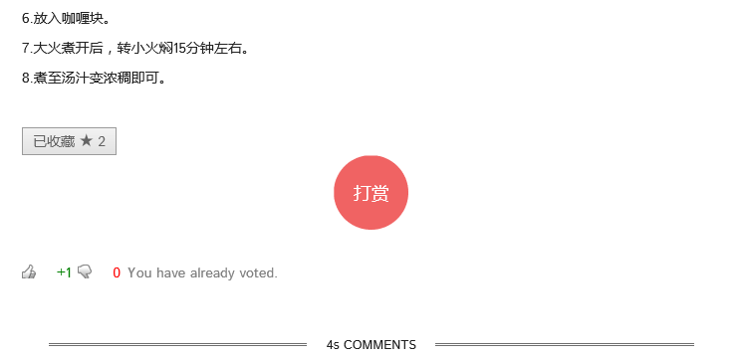

后台管理页面
登陆页面
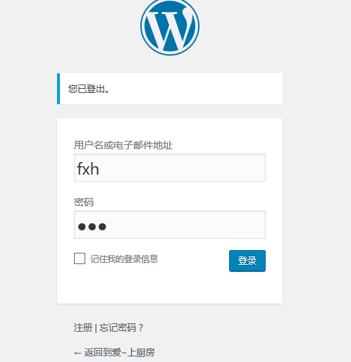
管理页面

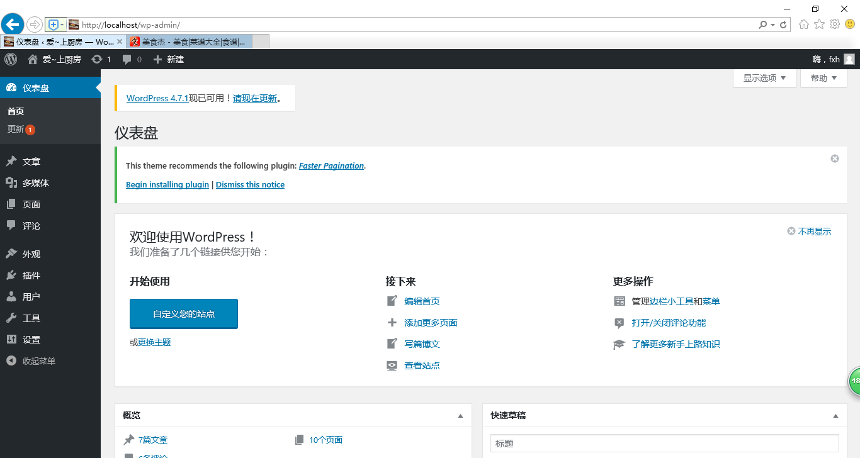

案例总结
在利用wampsever+wordpress搭建自己的个人博客网站是一个很好的建网站的体验，在此过程中，遇到的问题能够分析解决，得益于wordpress产品的成熟度以及应用广度，使得使用者能够在交流上非常方便，通过此网站的搭建，对于中间件的优势有了新的理解，能够帮助开发人员屏蔽底层环境，提供接口，提高软件开发的成功率，缩短开发周期。

